I. MỞ ĐẦU
1. Lí do lựa chọn biện pháp
Trong chương trình giáo dục tiểu học hiện nay, môn Toán cùng với các môn học khác trong nhà trường Tiểu học có những vai trò góp phần quan trọng đào tạo nên những con người phát triển toàn diện. Toán là môn khoa học tự nhiên có tính logic và tính chính xác cao, nó là chìa khóa mở ra sự phát triển của các bộ môn khoa học khác.
Thế giới hôm nay đang chứng kiến những đổi thay có tính chất khuynh đảo trong mọi hoạt động phát triển kinh tế - xã hội nhờ những thành tựu của CNTT. CNTT đã góp phần quan trọng cho việc tạo ra những nhân tố năng động mới cho quá trình hình thành nền kinh tế tri thức và xã hội thông tin.
Thứ trưởng Nguyễn Văn Phúc khẳng định “Chúng ta đang chứng kiến những đột phá đáng kinh ngạc của trí tuệ nhân tạo (AI) trong thời gian gần đây. Là những người làm giáo dục, chúng ta đều thấy cần phải nghĩ, phải hiểu và làm những việc cần thiết khi AI đang lan toả rất nhanh tới giáo dục.”
Bên cạnh đó, theo Quyết định số 127/QĐ-TT ngày 26/01/2021 của Thủ tướng Chính phủ đã giao Bộ Giáo dục và Đào tạo chủ trì, phối hợp với các bộ có liên quan thực hiện các nhiệm vụ về Trí tuệ nhân tạo đến năm 2030, trong đó một trong những nhiệm vụ trọng tâm, then chốt chính là thúc đẩy phát triển và triển khai các ứng dụng Trí tuệ nhân tạo trong lĩnh vực giáo dục.
Trí tuệ Nhân tạo (Artificial Intelligence – AI) đang ngày càng trở nên phổ biến và có sự ảnh hưởng rõ rệt trong nhiều lĩnh vực, bao gồm cả giáo dục và giảng dạy. Công nghệ AI đã mở ra nhiều cơ hội để cải thiện quá trình giảng dạy và tạo ra môi trường học tập tốt hơn cho học sinh và giáo viên.
Tôi nhận thức được rằng, việc ứng dụng trí tuệ nhân tạo phục vụ cho việc nâng cao chất lượng dạy học môn Toán là một trong những hướng tích cực nhất, hiệu quả nhất trong việc đổi mới phương pháp dạy học. Nhưng làm thế nào để ứng dụng trí tuệ nhân tạo hiệu quả trong soạn bài và dạy học môn Toán, đưa chất lượng dạy và học ngày càng được nâng cao là vấn đề mà bất cứ người giáo viên nào đều quan tâm khi có ý định đưa trí tuệ nhân tạo vào trong dạy học.
Vì thế tôi quyết định nghiên cứu và áp dụng biện pháp “Ứng dụng CNTT, chuyển đổi số nhằm tạo hứng thú cho hs học môn Toán cho học sinh lớp 2” với mục tiêu nhằm giúp giáo viên nâng cao hiệu quả bài dạy, tạo ra những bài giảng hay và gây hứng thú hơn cho học sinh. Hi vọng rằng biện pháp này sẽ góp phần tạo nên những giờ học thú vị và bổ ích cho các em học sinh lớp 2.
2. Mục tiêu, đối tượng áp dụng của biện pháp
2.1. Mục tiêu
Giúp học sinh hình thành và phát triển các năng lực:
- Hình thành và phát triển năng lực toán học bao gồm các thành tố cốt lõi sau: năng lực tư duy và lập luận toán học; năng lực mô hình hoá toán học; năng lực giải quyết vấn đề toán học; năng lực giao tiếp toán học; năng lực sử dụng công cụ, phương tiện học toán.
- Góp phần hình thành và phát triển ở học sinh các phẩm chất chủ yếu và năng lực chung theo các mức độ phù hợp với môn học, cấp học được quy định tại Chương trình tổng thể.
- Có kiến thức, kĩ năng toán học phổ thông, cơ bản, thiết yếu; phát triển khả năng giải quyết vấn đề có tính tích hợp liên môn giữa môn Toán và các môn học khác. Tạo cơ hội để học sinh được trải nghiệm, áp dụng toán học vào thực tiễn.
- Có hiểu biết tương đối tổng quát về sự hữu ích của toán học, cũng như có đủ năng lực tối thiểu để tự tìm hiểu những vấn đề liên quan đến toán học trong suốt cuộc đời.
- Giúp học sinh có hứng thú học tập, yêu trường, yêu lớp hơn và tạo cho các em được cảm giác: “Học toán thú vị - học mà chơi – chơi mà học”.
2.2. Đối tượng áp dụng
Giáo viên và học sinh lớp 2A trường Tiểu học Cấp Tiến.
II. NỘI DUNG
1. Cơ sở lí luận và cơ sở thực tiễn để xây dựng biện pháp
1.1. Cơ sở lí luận
Đối với giáo viên Tiểu học, việc soạn bài giảng Toán hay và thú vị là nhiệm vụ đầy thách thức, không chỉ đòi hỏi về tính chuyên môn, mà còn cần phải nắm vững và giỏi công nghệ để sử dụng thành thạo các phần mềm. Ngoài ra, GV còn phải bỏ rất nhiều thời gian để soạn một tiết dạy.
Một bài giảng hay và thú vị sẽ đem lại một tiết học Toán sinh động và hấp dẫn, giúp cho những kiến thức, con số khô khan trở nên gần gũi hơn. Do vậy mà kỹ năng soạn bài giảng là một phần rất quan trọng để có một tiết học Toán thành công.
Trên thực tế đã cho thấy, những tiết học Toán có tình huống thú vị và khéo léo, bài giảng sinh động rất hấp dẫn học sinh. Từ đó, các giờ học Toán trở nên gần gũi và học sinh cũng ghi nhớ kiến thức một cách nhẹ nhàng và vui vẻ. Tuy nhiên việc chuẩn bị cho một tiết dạy Toán sinh động và hấp dẫn như vậy thì mất rất nhiều thời gian và cần dày công chuẩn bị đối với giáo viên.
Những con số và kiến thức toán vốn là những kiến thức hàn lâm, khó hiểu. Vì thế nếu chỉ dạy một cách truyền thống, tiết học Toán sẽ là nỗi sợ với các em học sinh Tiểu học. Việc xây dựng một bài giảng đơn điệu, nhàm chán có thể gây ra việc học sinh chán nản, khó hiểu, tạo ra một môi trường học tập không đạt yêu cầu cho học sinh và một môi trường làm việc không đạt yêu cầu cho giáo viên. Vì vậy, ứng dụng trí tuệ nhân tạo vào soạn bài giảng sẽ giúp cho giáo viên dễ dàng thực hiện những ý tưởng của mình một cách nhanh chóng, tạo ra những tiết học sinh động và hấp dẫn hơn với HS mà không tốn quá nhiều công sức chuẩn bị.
Công nghệ thông tin đã trở thành tài sản vô giá trong lĩnh vực giáo dục, thay đổi hoàn toàn cách chúng ta dạy và học. Các thuật toán học máy tạo điều kiện cho giáo viên tiết kiệm thời gian quý báu của mình trong việc soạn bài giảng khi lên lớp. Thông qua trí tuệ nhân tạo, giáo viên có thể dễ dàng biến những ý tưởng của mình thành hiện thực mà không cần phải thành thạo quá nhiều phần mềm phức tạp, mang tính chuyên môn kĩ thuật cao. Trí tuệ nhân tạo đặc biệt hữu ích đối với giáo viên và giáo dục, cách mạng hoá trong quá trình dạy và học Toán.
1.2. Cơ sở thực tiễn
Trong những năm gần đây, việc ứng dụng CNTT trong dạy học đã nhận được sự chú ý của các nhà lãnh đạo, cải cách giáo dục và các nhà nghiên cứu.
Thực tế hiện nay cho thấy, nhiều giáo viên bất lực, hoặc cũng có thể là thiếu kinh nghiệm hoặc kĩ năng sử dụng các phần mềm công nghệ làm cho các tiết học Toán luôn diễn ra trong tình trạng học sinh không hứng thú, không yêu thích học Toán, chỉ học vì bắt buộc. Học sinh không tập trung, hứng thú với tiết học dẫn đến chất lượng dạy và học Toán đạt hiệu quả kém.
Bên cạnh đó, một số giáo viên cũng mất rất nhiều thời gian trong soạn bài giảng điện tử hay bỏ ra một số tiền không nhỏ để chuẩn bị đồ dùng dạy học Toán. Sau khi sử dụng xong, những đồ dùng đó bị nhàu nát, khó giữ gìn cẩn thận. Với trí tuệ nhân tạo, GV sẽ được hỗ trợ soạn bài giảng điện tử một cách đơn giản mà hiệu quả, tốn ít thời gian và công sức hơn.
Các công cụ trí tuệ nhân tạo hỗ trợ GV sáng tạo nội dung để phù hợp, thuận tiện cho việc giảng dạy, giúp GV dễ dàng phát triển các tài liệu học tập tương tác và hấp dẫn hơn. Các thuật toán tạo ngôn ngữ tự nhiên có thể tạo nội dung bằng văn bản, trong khi các nền tảng do AI cung cấp cho phép tạo các tài nguyên đa phương tiện như video, mô phỏng và trải nghiệm thực tế ảo. Những tài nguyên này tăng cường sự tham gia của học sinh và làm cho việc học tập trở nên hiệu quả hơn.
Hiện nay, ở hầu hết các trường Tiểu học đã được nhà trường, phụ huynh trang bị cho các thiết bị học tập hiện đại như ti vi, máy chiếu, kết nối mạng Internet tới các lớp học. Đây chính là cơ hội để giáo viên các trường công lập có thể sử dụng những bài giảng tiên tiến và hiệu quả hơn trong những năm học tới đây.
Trong quá trình ứng dụng công nghệ trí tuệ nhân tạo để soạn bài giảng môn Toán tại Trường Tiểu học Cấp Tiến tôi gặp những thuận lợi và khó khăn sau:
- Thuận lợi
- Được ban giám hiệu nhà trường quan tâm, giúp đỡ tạo mọi điều kiện giúp tôi thực hiện tốt ứng dụng CNTT trong công tác giảng dạy và chủ nhiệm lớp. Nhà trường đặc biệt chú trọng đến công tác tăng cường, đẩy mạnh ứng dụng CNTT trong dạy học và quản lý giáo dục.
- Lớp học đã được nhà trường trang bị máy tính, tivi kết nối Internet.
- Các giáo viên đồng nghiệp nhiệt tình hưởng ứng cùng sử dụng trí tuệ nhân tạo trong soạn bài và dạy học môn Toán.
- Bản thân là một giáo viên trẻ, nhiệt tình với công việc, có kiến thức, ham học hỏi, có kĩ năng sử dụng máy tính thành thạo.
- Công cụ trí tuệ nhân tạo rất đa dạng và dễ sử dụng.
b) Khó khăn
- Hiện nay việc tạo ra những bài giảng Toán sinh động và hấp dẫn chưa được chú ý đến hoặc chưa có những phương pháp tích cực, nhiều giáo viên chỉ chú tâm vào bồi dưỡng chuyên môn mà xem nhẹ việc tạo hứng thú cho học sinh trong các giờ học. Giáo viên chưa thấy hết được vị trí, chức năng và tầm quan trọng của việc tạo ra một bài giảng sinh động, hấp dẫn trong dạy học Toán.
- Trình độ tin học của một số giáo viên còn nhiều hạn chế nên việc ứng dụng trí tuệ nhân tạo vào việc soạn bài giảng Toán chưa mang lại hiệu quả cao.
- Một số giáo viên còn ngại tiếp cận, tìm hiểu những phần mềm, những công nghệ mới để áp dụng trong công việc.
Vì vậy, là một giáo viên đã tham gia vào giảng dạy môn Toán lớp 2, với mong muốn luôn dạy học tốt, hiệu quả môn Toán và có thêm những kinh nghiệm quý báu trong lĩnh vực này, tôi xin mạnh dạn đưa ra một số biện pháp về: “Ứng dụng CNTT, chuyển đổi số nhằm tạo hứng thú cho hs học môn Toán lớp 2” cụ thể như sau:
2. Nội dung biện pháp
- Biện pháp 1: Ứng dụng công nghệ AI để tạo nhân vật đồng hành cùng tiết học.
- Biện pháp 2: Ứng dụng công nghệ AI chuyển văn bản thành hình ảnh.
- Biện pháp 3: Ứng dụng công nghệ AI chuyển hình ảnh thành video.
3. Cách thức thực hiện biện pháp
Để có được kết quả chất lượng dạy học môn Toán tốt, các con yêu thích môn Toán và nắm vững kiến thức toán học, trong quá trình ứng dụng công nghệ nhân tạo để soạn bài giảng của mình tôi đã thực hiện những biện pháp sau:
3.1. Biện pháp 1: Ứng dụng công nghệ AI để tạo nhân vật đồng hành cùng tiết học
3.1.1. Tạo nhân vật có chuyển động
Nhân vật đồng hành trong tiết học có vai trò giống như “một giáo viên khác”, kết nối cùng giáo viên để chia sẻ các nhiệm vụ và hướng dẫn học sinh học tập. Việc dạy học có nhân vật đồng hành sẽ tạo ra các lớp học hoà nhập, gần gũi và kết nối tốt hơn, tạo điều kiện cho học sinh hợp tác và sáng tạo.
Thông thường, trong các tiết học Toán, giáo viên là người chủ động dẫn dắt, hướng dẫn học sinh tiếp thu kiến thức và thực hành qua các bài tập. Tuy nhiên, để có giờ học đạt hiệu quả cao, tôi đã tạo các nhân vật đồng hành. Trước khi biết đến trí tuệ nhân tạo, tôi đã sử dụng những cách tạo nhân vật như: Sử dụng 1 học sinh trong lớp đóng vai nhân vật để đồng hành cùng cả lớp trong tiết học hoặc chiếu hình ảnh nhân vật và cô giáo sẽ thay nhân vật đó đồng hành cùng lớp. Tuy nhiên, cách làm này chưa sinh động, hấp dẫn và thực sự đạt hiệu quả như tôi mong muốn.
Khắc phục những nhược điểm khi tạo nhân vật đồng hành như trên, tôi đã sử dụng trí tuệ nhân tạo. Tôi chỉ cần truy cập trang web new.express.adobe.com, sau đó lựa chọn nhân vật mong muốn, chọn nền và ấn quay. Trang web cho phép tạo nhân vật có chuyển động miệng và thu âm trực tiếp. Sau đó, tôi tải về và đưa nhân vật đó vào slide bài giảng của mình. (Phụ lục IV)
Ví dụ: Trong tiết “Luyện tập – SGK 2/26”, tôi đã tạo nhân vật hoạt hình để đưa ra thử thách tương ứng với những bài tập cho học sinh.
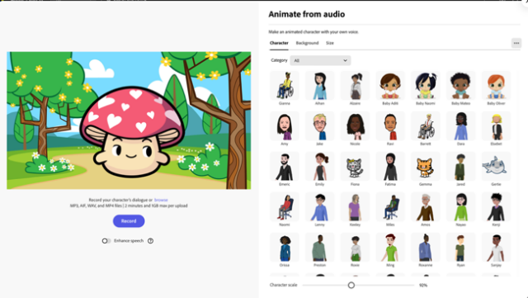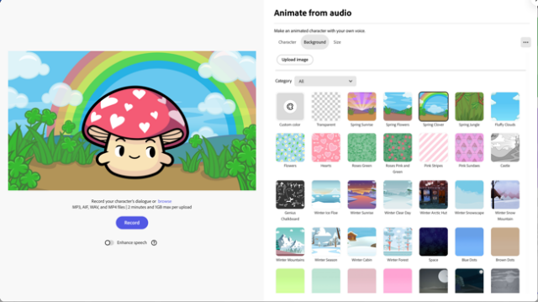
Hình 1: Tạo nhân vật đồng hành bằng trí tuệ nhân tạo
Công cụ này đặc biệt hữu ích, giúp tôi tạo ra nhân vật nhanh chóng và sinh động. Với mỗi bài học, tôi có thể tạo ra những nhân vật tuỳ theo ý muốn của mình. Nhân vật có những cử chỉ và hoạt động, giọng nói như con người khiến học sinh rất thích thú. Thậm chí, với phần mềm Adobe Character Animator, tôi chỉ cần chọn nhân vật và đưa máy quay về phía mình, nhân vật sẽ làm theo chuyển động của tôi. Sau đó, tôi còn có thể lựa chọn một số cảm xúc của nhân vật.
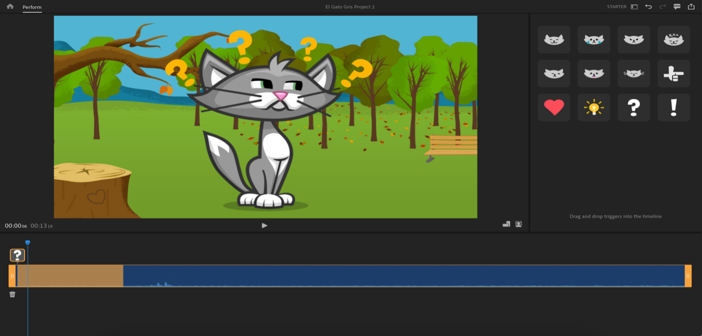
Hình 2: Tạo nhân vật chuyển động theo chuyển động của giáo viên
Như vậy, sau khi sử dụng công cụ AI, tôi có thể tạo bất cứ nhân vật nào để đồng hành tuỳ theo bài học. Ví dụ:
- Trong bài dạy Toán “Hình tứ giác – SGK Toán 2 Tập 1/82”, tôi đã tạo một nhân vật hình vuông để cùng đồng hành trong tiết học.
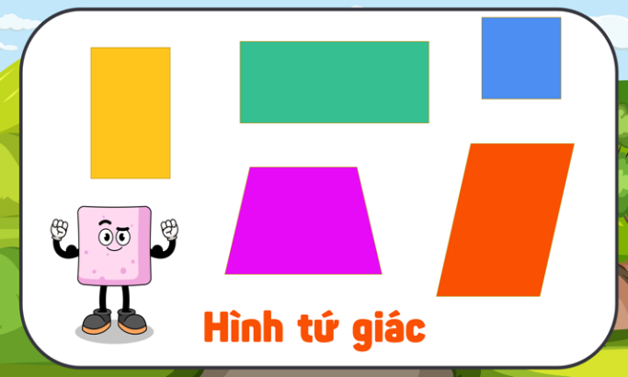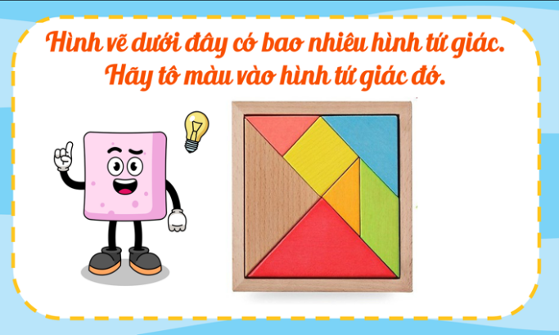
Hình 3: Bạn “hình vuông” đồng hành trong tiết học về hình tứ giác
- Trong tiết học về thời gian, bài “Ngày - giờ - SGK Toán 2 Tập 2/32”, tôi đã tạo nhân vật đồng hồ để cùng học sinh đi khám phá.
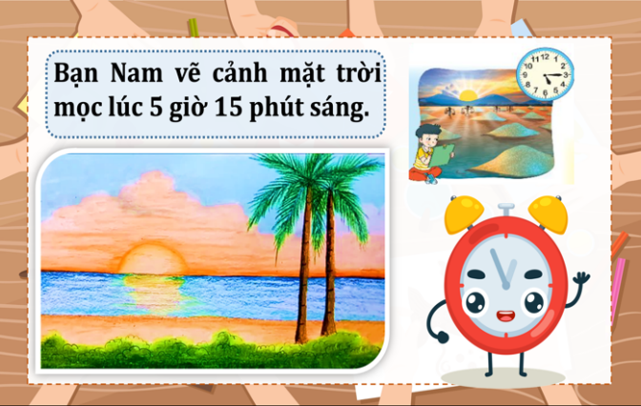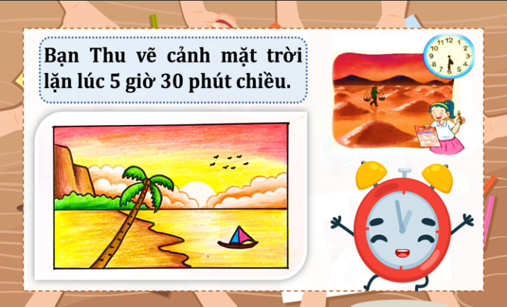
Hình 4: Bạn “đồng hồ” đồng hành trong tiết học về ngày - giờ
Nhờ có tính năng tạo nhân vật đồng hành như thế này, học sinh lớp tôi đã có những tiến bộ rõ rệt trong môn Toán. Học sinh rất thích thú, phấn khích tập trung giải quyết những vẫn đề nhanh chóng và hiệu quả.
3.1.2. Ứng dụng công cụ chuyển văn bản thành giọng nói cho nhân vật
Khi tạo nhân vật, để gây sự hứng thú và chân thật, những nhân vật phải có giọng nói với nhiều phong cách khác nhau như bạn nam, nữ, hoạt hình, rô bốt,…
Với mỗi một nhân vật tạo ra, tôi cần phải thu âm và lồng tiếng cho nhân vật đó. Trước đây, tôi thường trực tiếp thu âm hoặc nhờ học sinh thu âm để có được những giọng nói khác nhau. Tuy nhiên, cách làm chưa thực sự đạt hiệu quả như tôi mong muốn. Nhờ có công cụ trí tuệ nhân tạo, việc này sẽ trở nên dễ dàng và tiết kiệm thời gian hơn rất nhiều khi tôi chỉ cần viết nội dung và lựa chọn giọng nam - nữ; trẻ - già theo ý muốn, trí tuệ nhân tạo sẽ tạo ra giọng nói phù hợp. Vì vậy, tôi có thể tạo ra những bài giảng hay mà lại tốn rất ít thời gian, công sức.
Hiện nay, có rất nhiều công cụ chuyển văn bản thành giọng nói, tôi sử dụng công cụ Vbee – AIVoice do người Việt Nam tạo ra. Công cụ rất dễ sử dụng với vài bước đơn giản: Đầu tiên, tuy cập trang web studio.vbee.vn, gõ nội dung, chọn kiểu giọng mong muốn và ấn chuyển văn bản. File âm thanh sẽ được download dưới dạng mp3, tôi dễ dàng tải về và chèn vào slide của mình. (Phụ lục IV)
File âm thanh sẽ được download dưới dạng mp3, tôi dễ dàng tải về và chèn vào slide của mình. (Phụ lục IV)
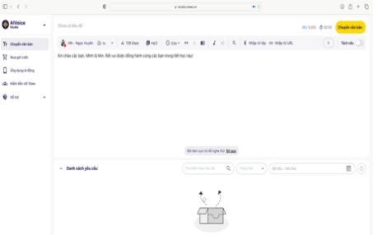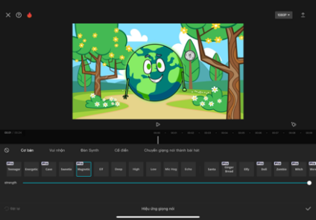
Hình 5: Chuyển văn bản thành giọng nói, âm thanh
Thông qua việc tạo ra giọng nói từ văn bản đã giúp tôi:
- Tạo ra những giọng nói “chân thực”, phát âm rõ ràng, ngữ điệu phù hợp lại vô cùng đa dạng.
- Ngoài giọng nói nhân vật, tôi còn có thể tạo ra bất cứ âm thanh nào mình muốn để phục vụ cho bài giảng như: tiếng chuông reo, tiếng trả lời đúng, sai. Điều này giúp bài giảng của tôi vừa hấp dẫn lại vô cùng thu hút học sinh.
Việc ứng dụng công nghệ AI trong việc tạo nhân vật đồng hành cùng tiết học vừa giúp học sinh thích thú, lại vô cùng gần gũi khiến học sinh nhớ rất lâu kiến thức. Những nội dung khô khan, hàn lâm lúc này đã trở thành “người bạn” của các em. Học sinh của tôi luôn thích thú và háo hức chờ đợi những giờ học Toán để gặp những người bạn “ảo” của mình.
3.2. Biện pháp 2: Ứng dụng cộng nghệ AI chuyển văn bản thành hình ảnh
Trong các tiết học Toán, đặc biệt với các dạng giải toán có lời văn, việc tưởng tượng ra các tình huống tương ứng trong thực tế là vô cùng khó khăn với học sinh lớp 2 - đối tượng trẻ em có vốn sống, vốn kiến thức ít ỏi.
Thông thường để gợi mở cho học sinh những tình huống trong bài toán có lời văn thường có rất nhiều cách, tuy nhiên những cách này cũng có những hạn chế nhất định:
- Sử dụng đồ dùng dạy học: Hầu như giáo viên chỉ có thể tạo ra một số đồ dùng dạy học trong một số tiết học nhất định vì không thể có đủ thời gian, tiền bạc. Và tất nhiên việc làm đồ dùng cũng sẽ rất khó để giữ gìn để sử dụng lâu dài.
- Chiếu hình ảnh tương ứng với bài toán: Cách này giúp học sinh rất dễ hình dung và gần gũi. Tuy nhiên để có thể tìm kiếm những hình ảnh gắn liền với một bài toán nhất định là điều vô cùng khó khăn, yêu cầu giáo viên phải thông thạo một số phần mềm đặc trưng về thiết kế như phần mềm Photoshop, phần mềm Adobe illustrator,… Những phần mềm này rất khó sử dụng và còn phải trả phí.
Trong thời đại công nghệ 4.0, việc biến nội dung thành hình ảnh đã trở nên rất dễ dàng nhờ có công cụ trí tuệ nhân tạo. Công cụ trí tuệ nhân tạo là ứng dụng giúp giáo viên dễ dàng tạo hình ảnh của riêng mình theo đúng nội dung mong muốn. Bạn chỉ cần truy cập trang web canva.com, đưa ra nội dung, trí tuệ nhân tạo sẽ “hô biến” chúng thành hình ảnh sống động. Từ mô tả trừu tượng cho đến những ý tưởng đột phá – tất cả đều sẽ được trí tuệ nhân tạo “khoác lên hình hài” trong nháy mắt. Không chỉ thế, giáo viên còn được tuỳ chọn phong cách vui nhộn và đa dạng: Ảnh, vẽ, tranh 3D, hoạ tiết cho đến Concept art. Thậm chí, nếu giáo viên còn phân vân chưa biết nên chọn phong cách nào, công cụ trí tuệ còn có thể giúp bạn với tính năng “Tạo bất ngờ” vô cùng thú vị.
Nhờ có tính năng này, mỗi khi tôi muốn tạo ra hình ảnh hay tính huống theo văn bản có sẵn, tôi chỉ cần vào trang web và thoả sức sáng tạo. Từ đó, những tiết dạy sinh động, hấp dẫn được tôi tạo ra một cách rất thuận lợi, dễ dàng. Đặc biệt, những công cụ này hoàn toàn miễn phí. (Phụ lục IV).
Ví dụ: Trong bài “Ki-lô-mét – SGK Toán 2/66”, đối với bài toán về chuyển động xe và tính quãng đường, tôi có thể tạo ra những ảnh động: xe di chuyển, ông mặt trời toả nắng trên con đường rất đẹp với nhiều phong cách khác nhau.
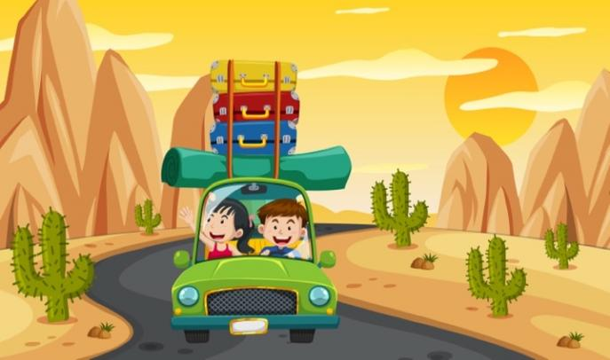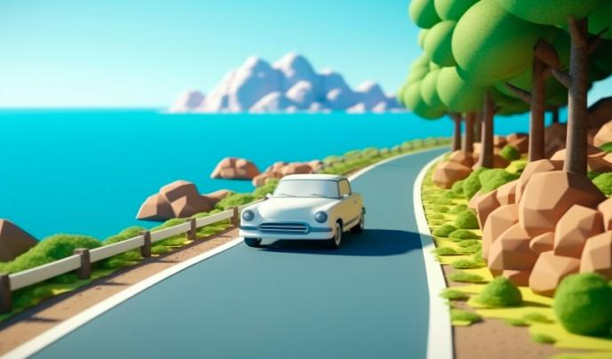
Hình 6: Những hình ảnh về xe và quãng đường với nhiều phong cách
Ngoài ra, tôi còn có thể biến những nội dung tưởng chừng rất xa vời trở nên gần gũi hơn bao giờ hết.
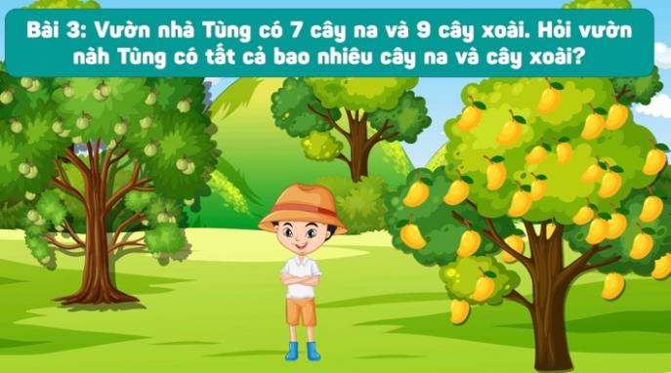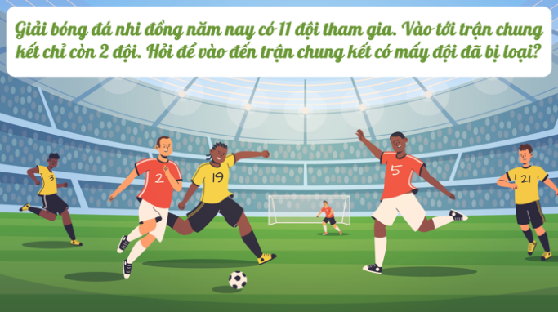
Hình 7: Những hình ảnh được tạo ra từ công cụ trí tuệ nhân tạo
Nhờ có trí tuệ nhân tạo, những bài toán đố, toán có lời văn không còn là “nỗi sợ” đối với học sinh. Không những thế, tôi đã có những bài giảng đẹp mắt, những hình ảnh gần gũi và sống động mà không mất nhiều thời gian. Điều này giúp học sinh của tôi nắm chắc kiến thức và trở nên yêu thích những bài toán có lời văn.
3.3. Biện pháp 3: Ứng dụng công nghệ AI chuyển hình ảnh thành video
Việc dạy học Toán ở Tiểu học cần gắn bó, thiết thực với đời sống học sinh, tạo cơ hội giúp các em rèn luyện “kĩ năng sống”, đồng thời tạo hứng thú khi thực hiện các nhiệm vụ học tập. Một bí quyết rất đơn giản để giúp HS yêu thích môn Toán đó chính là dạy Toán thông qua những ví dụ, tình huống gần gũi với cuộc sống hàng ngày của học sinh.
Khi chưa biết đến công cụ trí tuệ nhân tạo, tôi thường chiếu hình ảnh lên và cho học sinh đọc lại lời của nhân vật, từ đó dẫn vào bài học. Nhưng đây là một cách làm rất truyền thống, nhàm chán, không có gì mới lạ và thuyết phục để thu hút học sinh.
Trí tuệ nhân tạo đem lại một trải nghiệm rất tuyệt vời khi tôi chỉ cần lấy hình ảnh sách giáo khoa, công cụ sẽ tạo ra một đoạn video tình huống rất đặc sắc và hấp dẫn. Công cụ cũng rất dễ sử dụng, tôi chỉ cần truy cập trang web Videozen.ai, tải ảnh lên. Sau đó, một đoạn video sẽ được AI tạo ra, tôi chỉ việc tải về và chèn vào slide của mình.
Ví dụ: Dạy bài “Phép trừ (không nhớ) trong phạm vi 1000 – SGK Toán 2/60”. Tôi đã sử dụng trí tuệ nhân tạo và biến những hình ảnh trong sách giáo khoa thành một câu chuyện “Cuộc thi ai cao hơn” để thu hút học sinh.
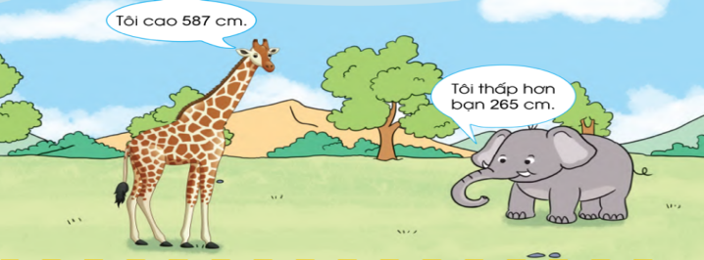
Hình 8: Hình ảnh tình huống trong sách giáo khoa

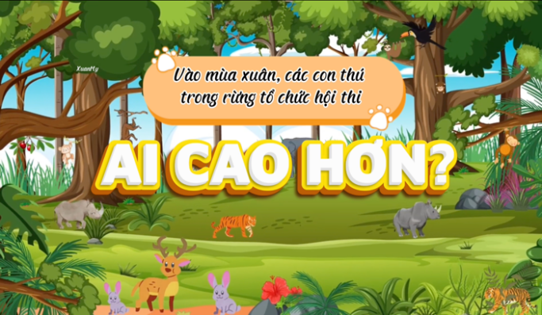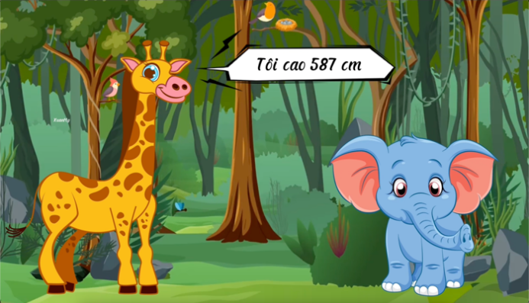
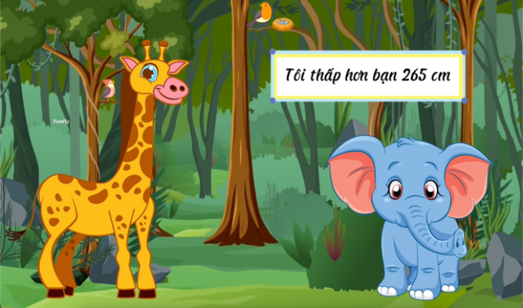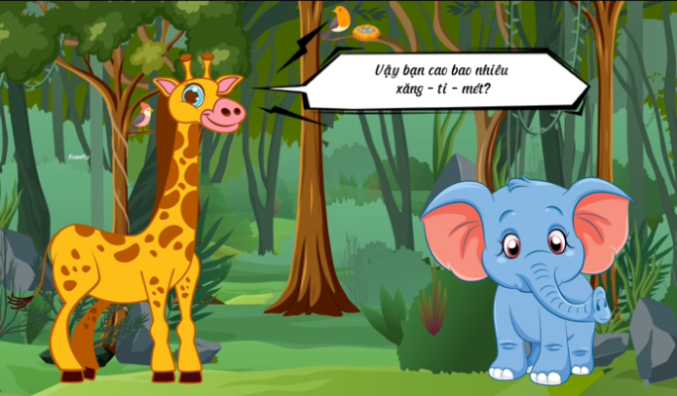
Hình 9: Tạo video tình huống thay cho hình ảnh trong SGK
Thông qua tính năng tạo video tình huống, những bài giảng của tôi trở nên rất thu hút, khắc sâu trong tâm trí học sinh. Từ đó, các em cũng dễ dàng kết nối với kiến thức toán học hơn. Nhiều phụ huynh đã đến lớp và kể với tôi rằng, các em rất vui và háo hức khi kể với bố mẹ về những “bức tranh chuyển động” hay những câu chuyện y như thật vô cùng gần gũi và hấp dẫn.
III. THỰC NGHIỆM BIỆN PHÁP
1. Đối tượng, nội dung, phương pháp thực nghiệm
1.1. Đối tượng
- Học sinh lớp 2A trường Tiểu học Cấp Tiến.
1.2. Nội dung: “Ứng dụng CNTT, chuyển đổi số nhằm nâng cao chất lượng dạy học môn Toán cho học sinh lớp 2”
1.3. Phương pháp thực nghiệm
- Nghiên cứu tài liệu;
- Quan sát, trực quan, phân tích, tổng hợp;
- Điều tra, khảo sát, thống kê;
- Thực hành, Trải nghiệm;
- Trao đổi, thảo luận.
- Phân tích, đánh giá kết quả thực nghiệm và đi đến kết luận.
Khi thực hiện, tôi vận dụng linh hoạt các phương pháp để tìm ra các giải pháp của mình đạt kết quả tối ưu nhất.
2. Tiến trình tổ chức thực nghiệm
2.1. Trước thực nghiệm
STT | Tiêu chí khảo sát | Số HS đạt | Mức độ (%) | Số HS chưa đạt | Mức độ  (%)
1 | Tập trung trong giờ học Toán | 11 | 42,3 | 15 | 57,7
2 | Có hứng thú trong giờ học Toán | 13 | 50 | 13 | 50
3 | Nắm vững kiến thức môn Toán | 16 | 61,5 | 10 | 38,5
4 | Yêu thích môn Toán | 13 | 50 | 13 | 50
( Minh chứng phụ lục I )
2.2. Tiến hành thực nghiệm
- Sau khi nghiên cứu biện pháp tôi đã tiến hành dạy thực nghiệm bằng một số tiết học Toán tại lớp 2A Trường tiểu học Cấp Tiến đồng thời tổ chức theo dõi.
- Thời gian thực nghiệm từ đầu tháng 9 đến nay.
Tôi đã tiến hành các bước thực nghiệm sau:
+ Thiết kế kế hoạch dạy học Chủ đề 2,4: Phép cộng, phép trừ trong phạm vi 20; Phép cộng, phép trừ ( có nhớ) trong phạm vi 100 và vận dụng các phương pháp đã nêu trên để giáo viên tiến hành dạy thực nghiệm.
+ Xây dụng phiếu khảo sát két quả việc học của HS nhằm kiểm tra, đánh giá các kết quả thực nghiệm.
+ Xử lý, đánh giá các kết quả thực nghiệm nhằm đánh giá sơ bộ tính khả thi của những vấn biện pháp đã nghiện cứu trên phương diện lý thuyết vào thực tiễn dạy học.
- Dạy thực nghiệm tại lớp 2A.
- Khảo sát, phân tích, đánh giá kết quả thực nghiệm và rút ra kết luận.
2.3. Sau thực nghiệm
Sau khi tiến hành thực nghiệm một số biện pháp tích cực đối với môn Toán ở lớp thực nghiệm và dạy học chuyên đề theo chương trình giáo dục phổ thông mới.
Từ kết quả thực nghiệm, tôi thấy ngày càng có nhiều HS yêu thích môn Toán hơn. Nhiều em có khả năng quan sát tốt, biết tưởng tượng và tưởng tượng một cách sáng tạo theo quan điểm riêng của bản thân. Khả năng tính toán khá tốt.
Đối chứng với kết quả thực nghiệm của lần 1 với lần 2, ta thấy kết quả lần 2 của lớp thực nghiệm cao hơn nhiều. Tỉ lệ HS tích cực tương tác, hoàn thành tốt nội dung yêu cầu chủ đề tăng hơn nhiều, chất lượng được nâng cao rõ rệt. Bên cạnh đó, khi áp dụng phương pháp này còn giúp học sinh học bài sôi nổi hơn, học tập hào hứng hơn và các em tiếp thu bài cũng nhanh hơn.
3. Phân tích số liệu, đánh giá kết quả thực nghiệm
Với cách tổ chức và thực hiện các biện pháp dạy học đã nêu trên, hiệu quả giờ dạy được nâng lên rõ rệt. HS hứng thú, say mê, tích cực hơn trong học tập. Các em tự tin khi đọc bài, số em đọc chưa đạt đã giảm đi, thể hiện tình cảm thái độ qua sản phẩm bài thực hành, hình ảnh, cảm xúc, tính cách nhân vật. Các em không chỉ tiến bộ môn Toán mà còn phát triển cả về khả năng diễn đạt.
Qua một thời gian tôi thấy lớp tôi có chuyển biến rõ rệt về chất lượng học tập môn Toán. Trong giờ học sự kết hợp của cô giáo và học sinh rất nhịp nhàng, các em tiếp thu bài tốt, không khí học tập sôi nổi, thực sự tiết học trở thành “học mà vui, vui mà học”. Môn Toán dần trở thành môn học yêu thích nhất của các em.
STT | Tiêu chí khảo sát | Số HS đạt | Mức độ (%) | Số HS chưa đạt | Mức độ  (%)
1 | Tập trung trong giờ học Toán | 20 | 76,9 | 6 | 23,1
2 | Có hứng thú trong giờ học Toán | 20 | 76,9 | 6 | 23,1
3 | Nắm vững kiến thức môn Toán | 21 | 80,8 | 5 | 19,2
4 | Yêu thích môn Toán | 22 | 84,6 | 4 | 15,4
(Minh chứng phụ lục II)
Từ kết quả của hai bài khảo sát cho thấy hiệu quả của việc áp dụng các biện pháp trong sử dụng trí tuệ nhân tạo đã được nâng lên rất nhiều. Thể hiện rõ ở biểu đồ so sánh đối chiếu số lượng trước và sau khi thực hiện các biện pháp (minh chứng phụ lục III).
IV. KẾT LUẬN, ĐỀ XUẤT
1. Kết luận
Với bối cảnh của chuyển đổi số hiện nay, công nghệ thông tin - trí tuệ nhân tạo không chỉ giúp giáo viên tiết kiệm thời gian mà còn nâng cao chất lượng bài giảng cho học sinh. Trong tương lai, xu hướng này được dự đoán sẽ ngày càng phát triển và mang lại nhiều lợi ích hơn nữa cho cả giáo viên và học sinh.
Học sinh hứng thú, tích cực, chủ động khám phá kiến thức hơn trong học tập, góp phần nâng cao chất lượng giảng dạy môn Toán của lớp tôi.
Đứng trước vai trò, vị trí, tầm quan trọng của một giáo viên lớp 2, tôi luôn tìm tòi, học hỏi trau dồi kinh nghiệm hơn nữa để công tác giảng dạy môn Toán luôn đạt được kết quả và thành tích cao.
Biện pháp này có khả năng ứng dụng và triển khai rộng rãi cho giáo viên của nhà trường và các trường Tiểu học khác trong toàn huyện.
2. Đề xuất
- Đối với Phòng GD&ĐT: Tổ chức nhiều hơn nữa các đợt tập huấn về ứng dụng CNTT, chuyển đổi số trong dạy học cho giáo viên.
- Đối với nhà trường: Tăng cường cơ sở vật chất, thiết bị dạy học hiện đại.
Trên đây là báo cáo biện pháp “Ứng dụng CNTT, chuyển đổi số nhằm nâng cao chất lượng dạy học môn Toán cho học sinh lớp 2” mà tôi đã áp dụng tại lớp tôi. Trong quá trình vừa giảng dạy vừa nghiên cứu biện pháp, bản thân tôi đã luôn cố gắng tham khảo những tài liệu liên quan, trao đổi với đồng nghiệp để tham vấn, góp ý song cũng không tránh được thiếu sót. Rất mong được sự nhận xét, đóng góp ý kiến của quý Ban giám khảo, các thầy cô giáo, bạn bè đồng nghiệp, để biện pháp được hoàn thiện hơn./.
Tôi xin chân thành cảm ơn!
Tiên Lãng, ngày 05 tháng 11 năm 2024
XÁC NHẬN CỦA NHÀ TRƯỜNG | Người viết báo cáo  Nguyễn Thị Thuý
TÀI LIỆU THAM KHẢO
STT | Tên tài liệu | Tên nhà xuất bản - Tên tác giả
1 | Công văn số 4003/BGDĐT-CNTT  V/v hướng dẫn thực hiện nhiệm vụ CNTT năm học 2024 – 2024. | - Bộ Giáo dục và Đào tạo
2 | Hội thảo “Trí tuệ nhân tạo và tương lai của giáo dục” | - Viện nghiên cứu cao cấp về Toán  - PSG.TS. Lê Minh Hà
3 | Cẩm nang phương pháp sư phạm | - Nhà xuất bản Tổng hợp Thành phố Hồ Chí Minh  - Nguyễn Thị Minh Phương, Phạm Thị Thúy, Lê Viết Chung
4 | Mạng internet

BẢNG KÝ HIỆU CÁC CHỮ VIẾT TẮT
STT | Từ viết tắt | Ký hiệu
1 | Bộ Giáo dục và Đào tạo | Bộ GD & ĐT
2 | Phòng Giáo dục và Đào tạo | Phòng GD&ĐT
3 | Giáo viên | GV
4 | Giáo viên chủ nhiệm | GVCN
5 | Học sinh | HS
6 | Công nghệ thông tin | CNTT
7 | Trí tuệ nhân tạo | AI

PHỤ LỤC VÀ CÁC MINH CHỨNG CỦA BIỆN PHÁP
Phụ lục I

1. BẢNG KHẢO SÁT TRẺ TRƯỚC KHI THỰC HIỆN CÁC BIỆN PHÁP

STT | Họ và tên | Nội dung khảo sát
 |  | Tập trung trong giờ học Toán | Có hứng thú trong giờ học Toán | Nắm vững kiến thức môn Toán | Yêu thích môn Toán
1 | Nguyễn Trường An |  |  | x | x
2 | Phạm Hoài An |  |  | x
3 | Phạm Phương Anh | x |  | x | x
4 | Phan Thảo Anh | x | x
5 | Lương Bảo Châu |  |  | x | x
6 | Lương Quế Chi | x | x
7 | Nguyễn Hải Đăng |  | x
8 | Cao Thu Hà |  |  | x | x
9 | Nguyễn Thanh Hiếu |  | x | x
10 | Nguyễn Đức Hòa |  |  | x | x
11 | Trần Gia Huy | x | x
12 | Trần Nguyễn Gia Huy |  |  | x | x
13 | Lê Gia Linh |  |  | x | x
14 | Nguyễn Diệu Linh | x | x |  | x
15 | Trần Ngọc Khánh Linh |  | x |  | x
16 | Phạm Thị Thanh Loan |  | x | x
17 | Trịnh Xuân Lộc |  | x
18 | Đặng Quang Minh |  |  | x | x
19 | Phạm Thị Diễm My | x |  | x | x
20 | Phạm Minh Quân | x | x | x | x
21 | Nguyễn Phương Thảo |  |  | x
22 | Nguyễn Hoàng Tiến | x |  |  | x
23 | Bùi Thùy Trang | x | x | x
24 | Hoàng Thị Minh Trang | x | x
25 | Nguyễn Quang Thịnh
26 | Vũ Lê Anh Quyết | x | x | x
Tổng |  | 11 | 13 | 16 | 13
Tỷ lệ % |  | 42,3% | 50% | 61,5% | 50%

* Những học sinh “Đạt” đánh dấu “ x”.

Phụ lục II
2. BẢNG KHẢO SÁT HS SAU KHI THỰC HIỆN CÁC BIỆN PHÁP

STT | Họ và tên | Nội dung khảo sát
 |  | Tập trung trong giờ học Toán | Có hứng thú trong giờ học Toán | Nắm vững kiến thức môn Toán | Yêu thích môn Toán
1 | Nguyễn Trường An |  |  | x | x
2 | Phạm Hoài An | x | x | x | x
3 | Phạm Phương Anh | x |  | x | x
4 | Phan Thảo Anh | x | x |  | x
5 | Lương Bảo Châu |  | x | x | x
6 | Lương Quế Chi | x | x |  | x
7 | Nguyễn Hải Đăng | x | x | x | x
8 | Cao Thu Hà | x | x | x | x
9 | Nguyễn Thanh Hiếu | x | x | x | x
10 | Nguyễn Đức Hòa | x |  | x | x
11 | Trần Gia Huy | x | x | x | x
12 | Trần Nguyễn Gia Huy |  | x | x | x
13 | Lê Gia Linh | x |  | x | x
14 | Nguyễn Diệu Linh |  | x | x | x
15 | Trần Ngọc Khánh Linh | x | x | x
16 | Phạm Thị Thanh Loan | x | x | x | x
17 | Trịnh Xuân Lộc |  | x |  | x
18 | Đặng Quang Minh | x | x | x
19 | Phạm Thị Diễm My | x | x | x | x
20 | Phạm Minh Quân | x |  | x | x
21 | Nguyễn Phương Thảo |  | x | x
22 | Nguyễn Hoàng Tiến | x | x |  | x
23 | Bùi Thùy Trang |  | x | x | x
24 | Hoàng Thị Minh Trang | x | x | x | x
25 | Nguyễn Quang Thịnh
26 | Vũ Lê Anh Quyết | x | x | x | x
Tổng |  | 18 | 20 | 21 | 22
Tỷ lệ % |  | 69,2% | 76,9% | 80,8% | 84,6%
* Những học sinh “ Đạt” đánh dấu “ x”.

Phụ lục IV

HƯỚNG DẪN SỬ DỤNG TRANG WEB TẠO NHÂN VẬT ĐỒNG HÀNH
Bước 1: Truy cập trang web: https://new.express.adobe.com
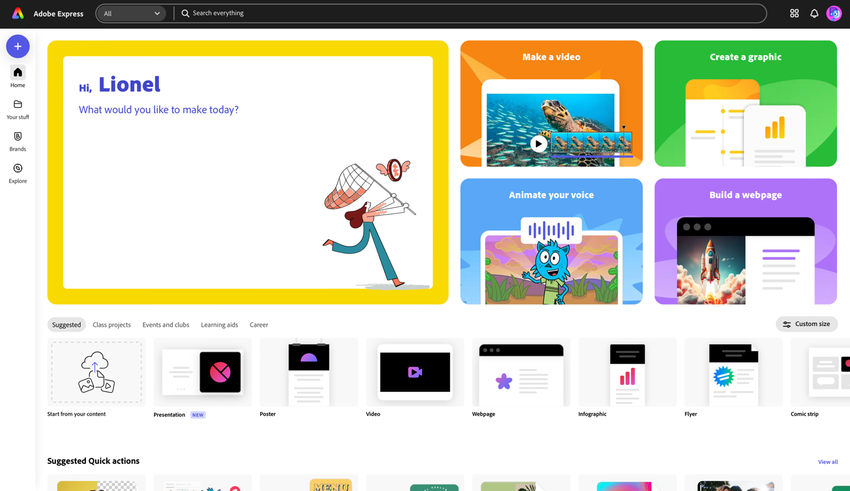

Bước 2: Chọn mục tạo nhân vật
Chọn mục tạo nhân vật

Bước 3: Chọn nhân vật theo ý muốn
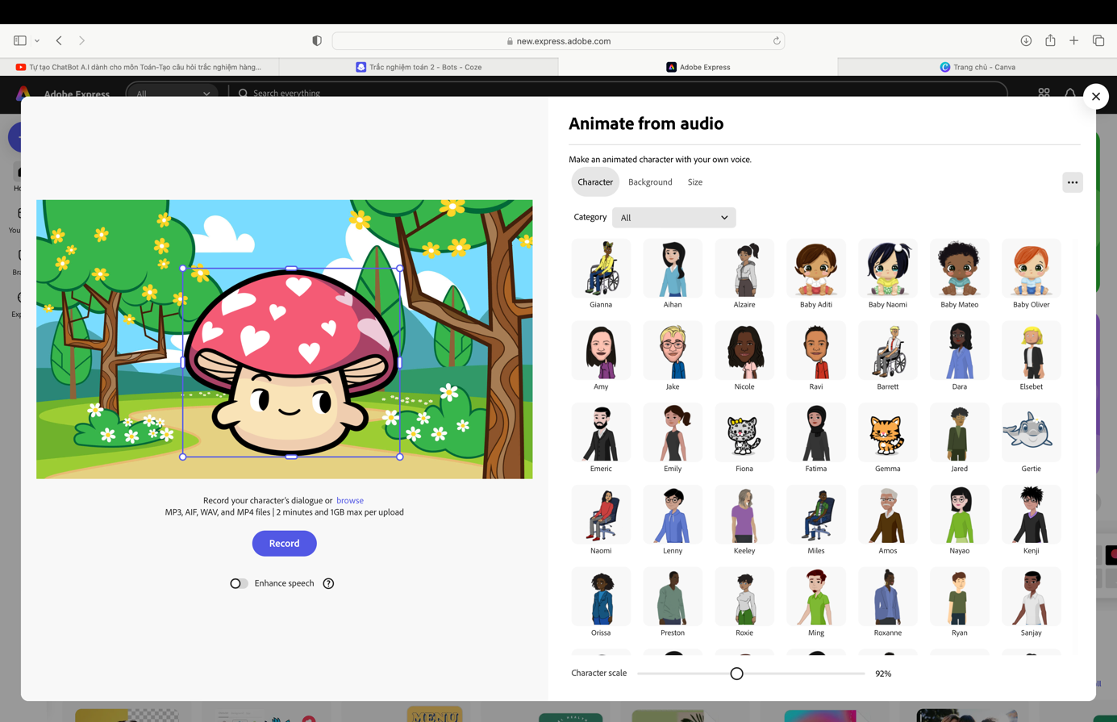
Chọn nhân vật

Bước 4: Chọn nền cho nhân vật
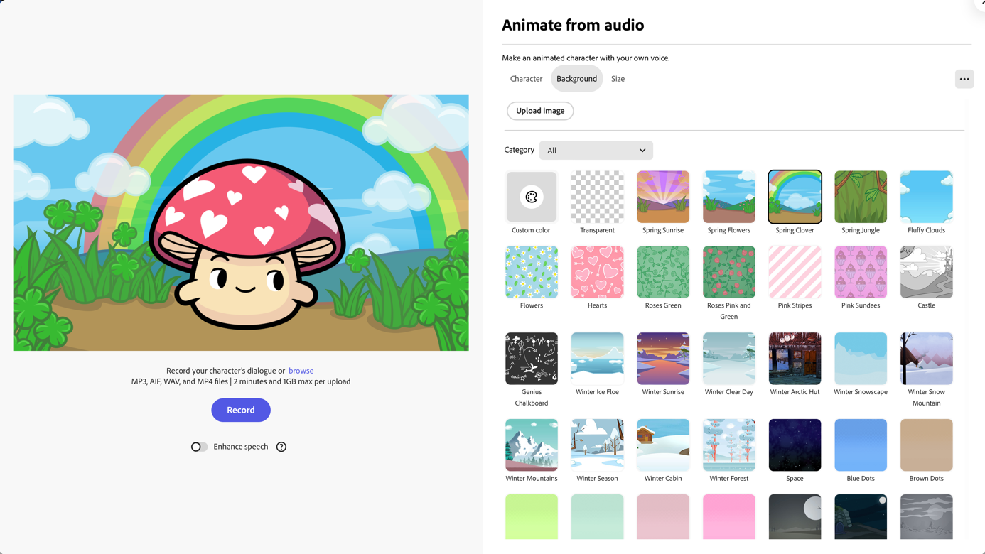
Chọn nền

Bước 5: Nhấn quay để thu âm trực tiếp và tạo nhân vật chuyển động
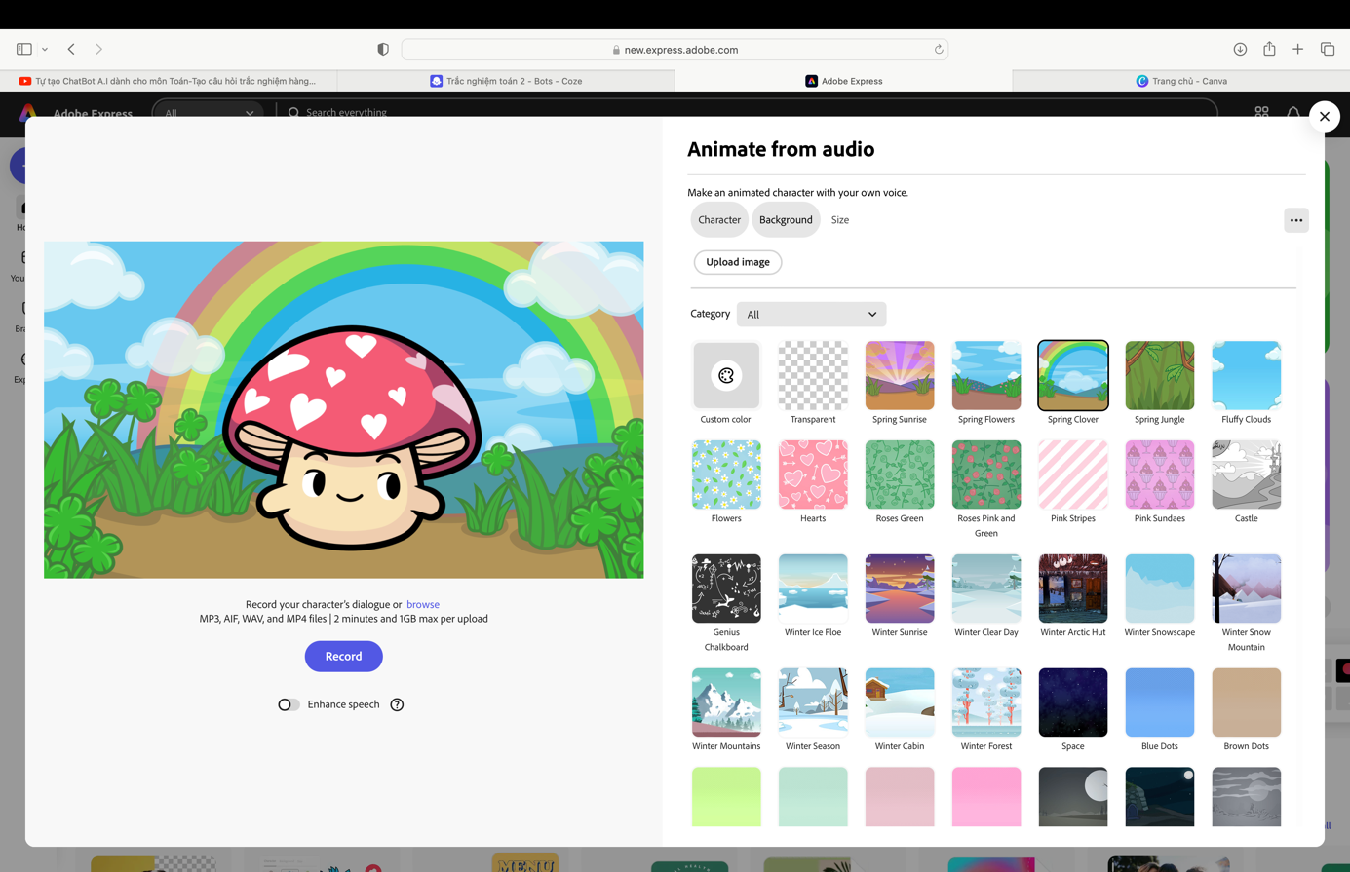
Nhấn quay

Bước 6: Dowload về máy
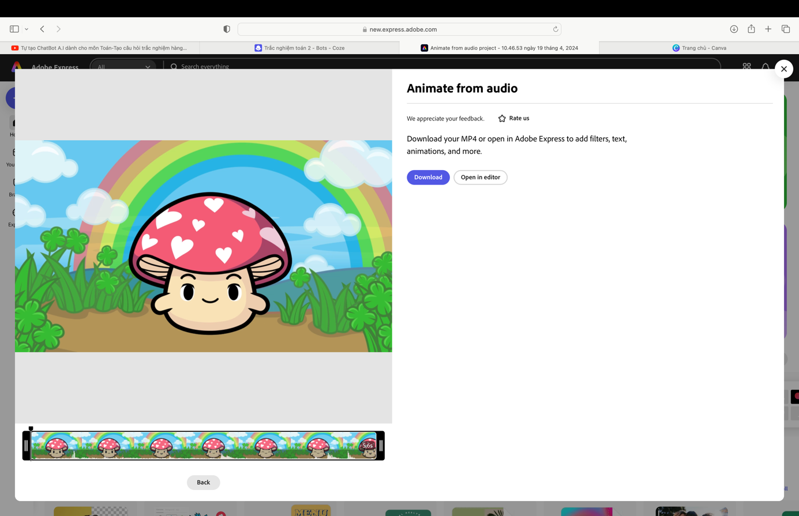
Nhấn để download

HƯỚNG DẪN SỬ DỤNG TRANG WEB CHUYỂN VĂN BẢN THÀNH GIỌNG NÓI
Bước 1: Đăng nhập trang web https://studio.vbee.vn/studio/text-to-speech
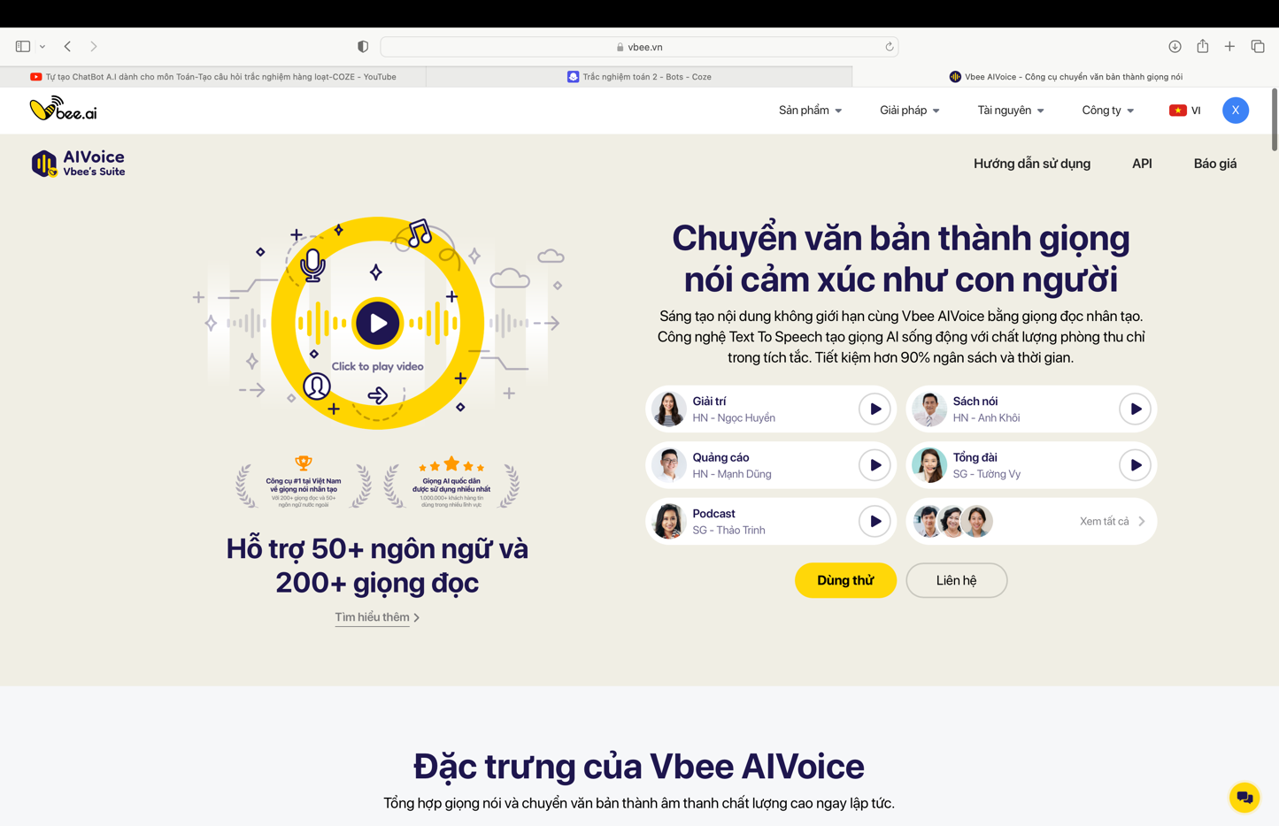

Bước 2: Nhập nội dung văn bản
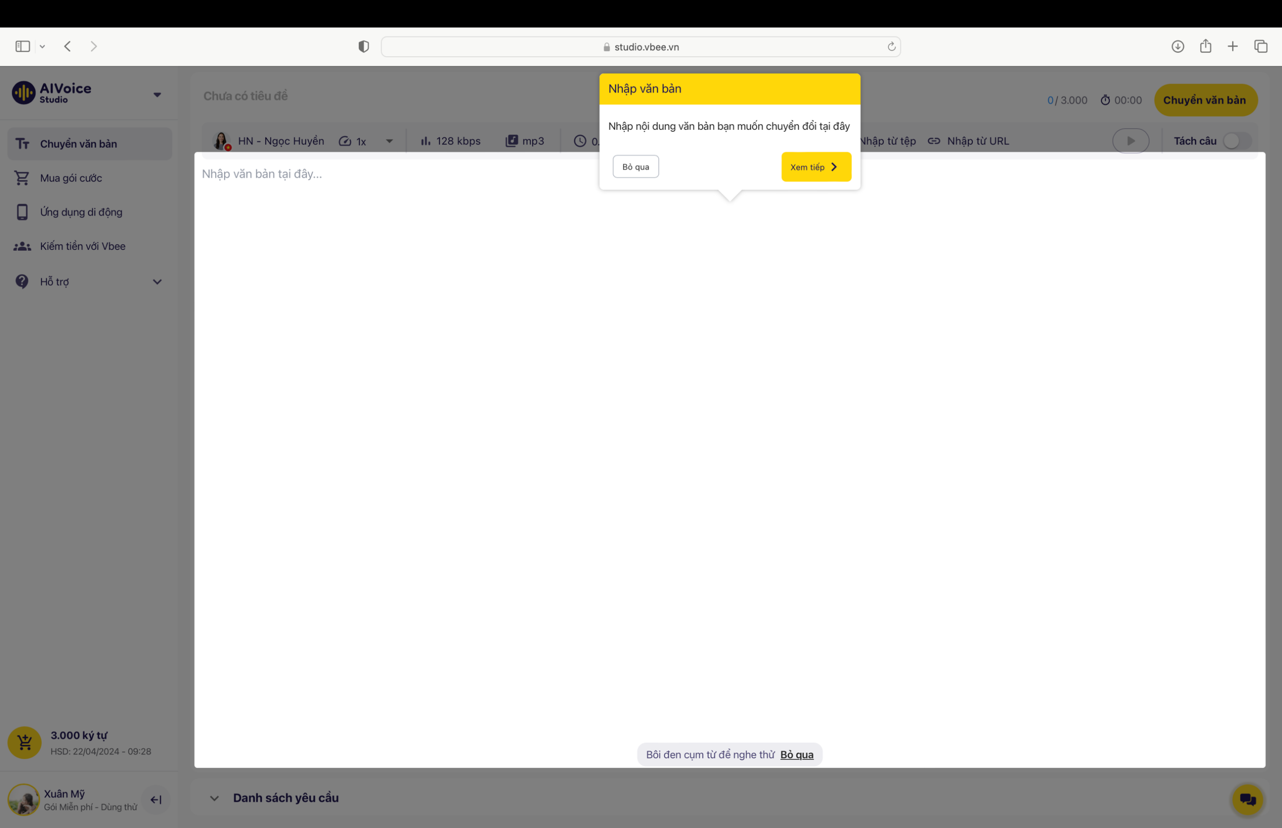

Bước 3: Chọn giọng đọc mong muốn
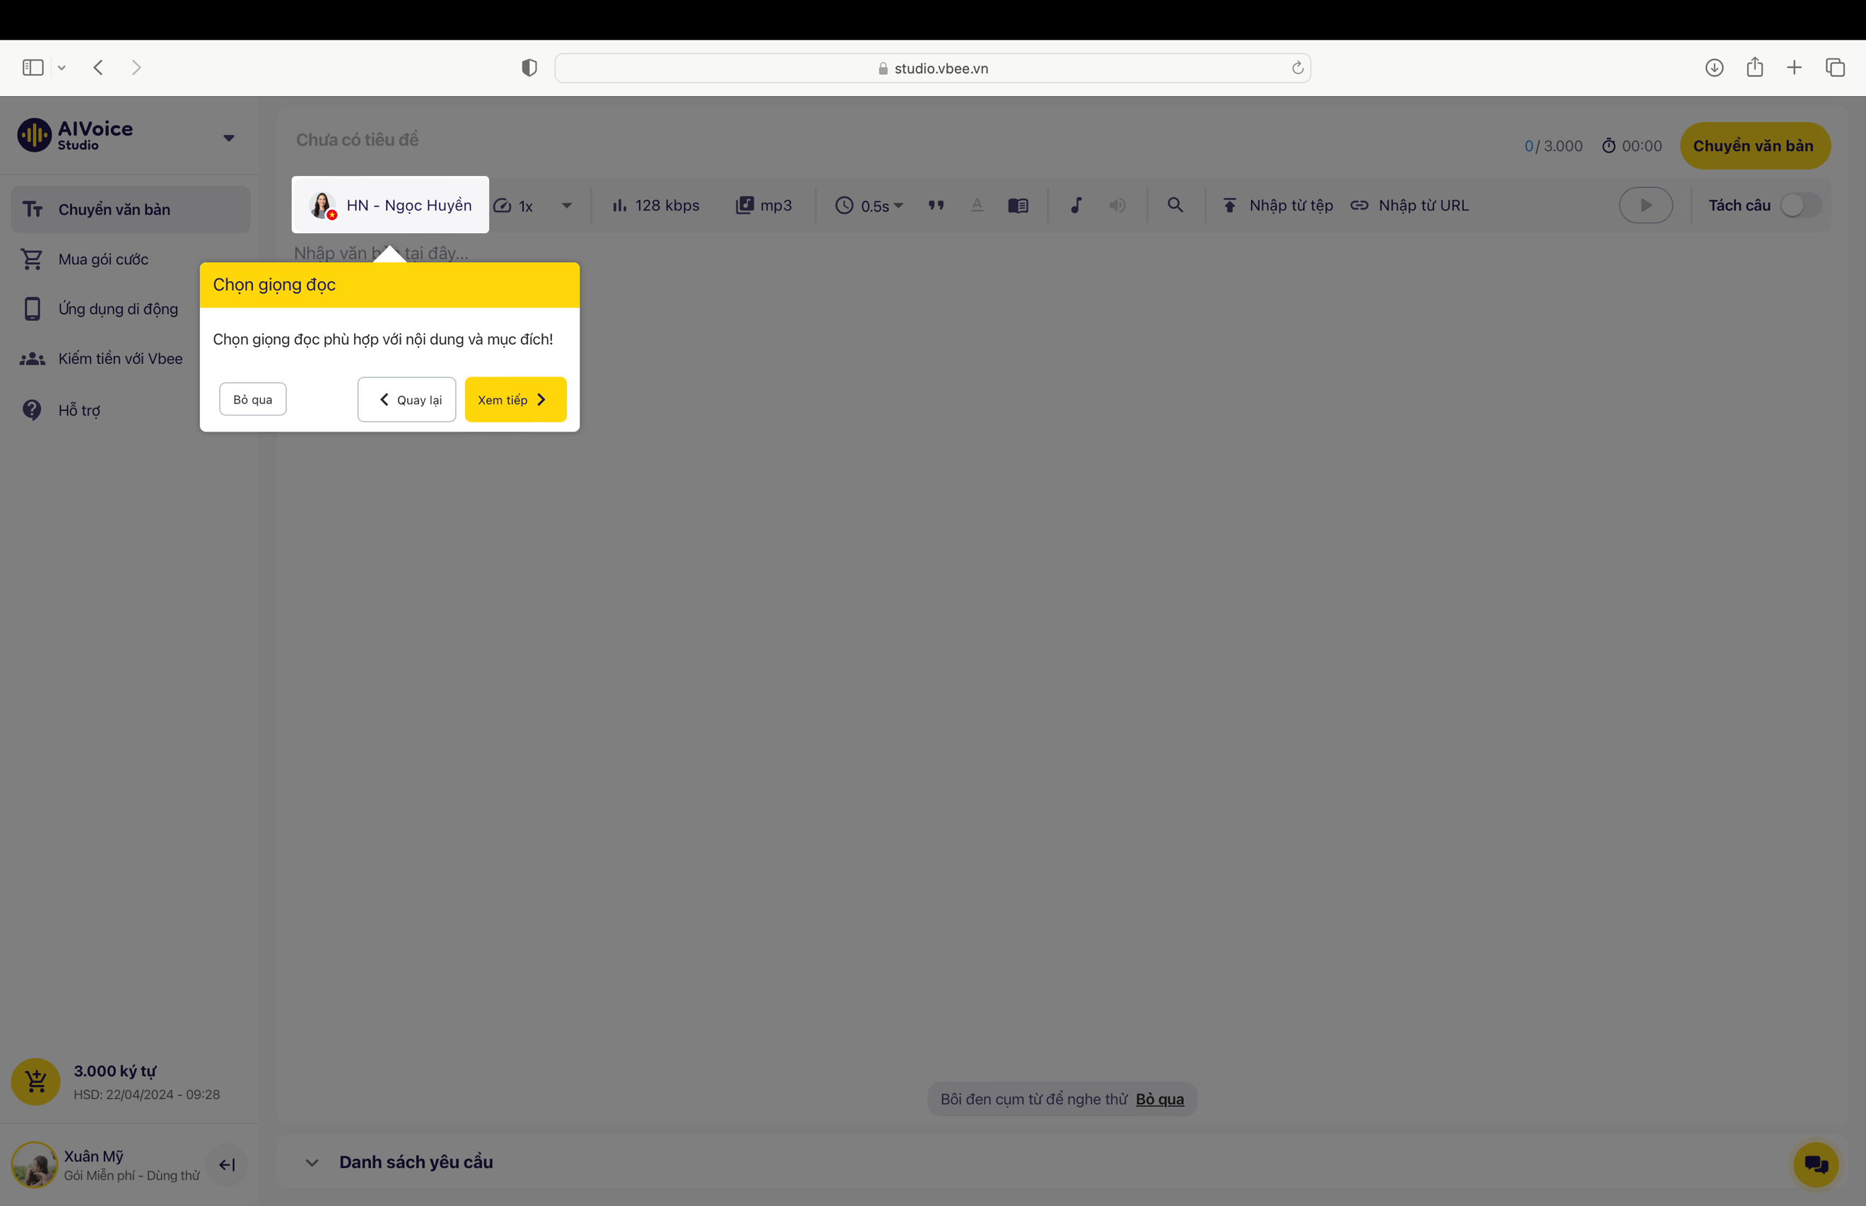
Bước 4: Nghe thử
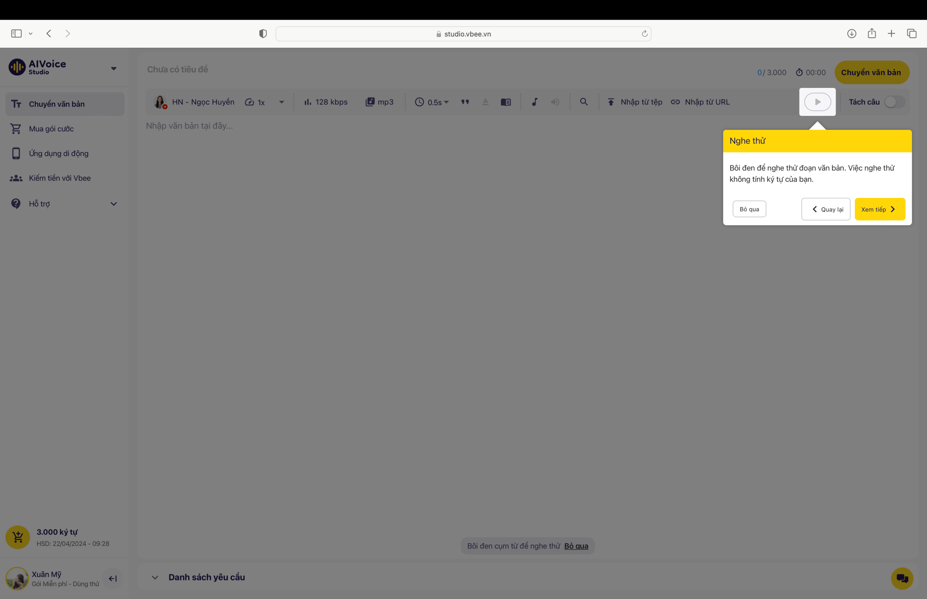

Bước 5: Chuyển văn bản
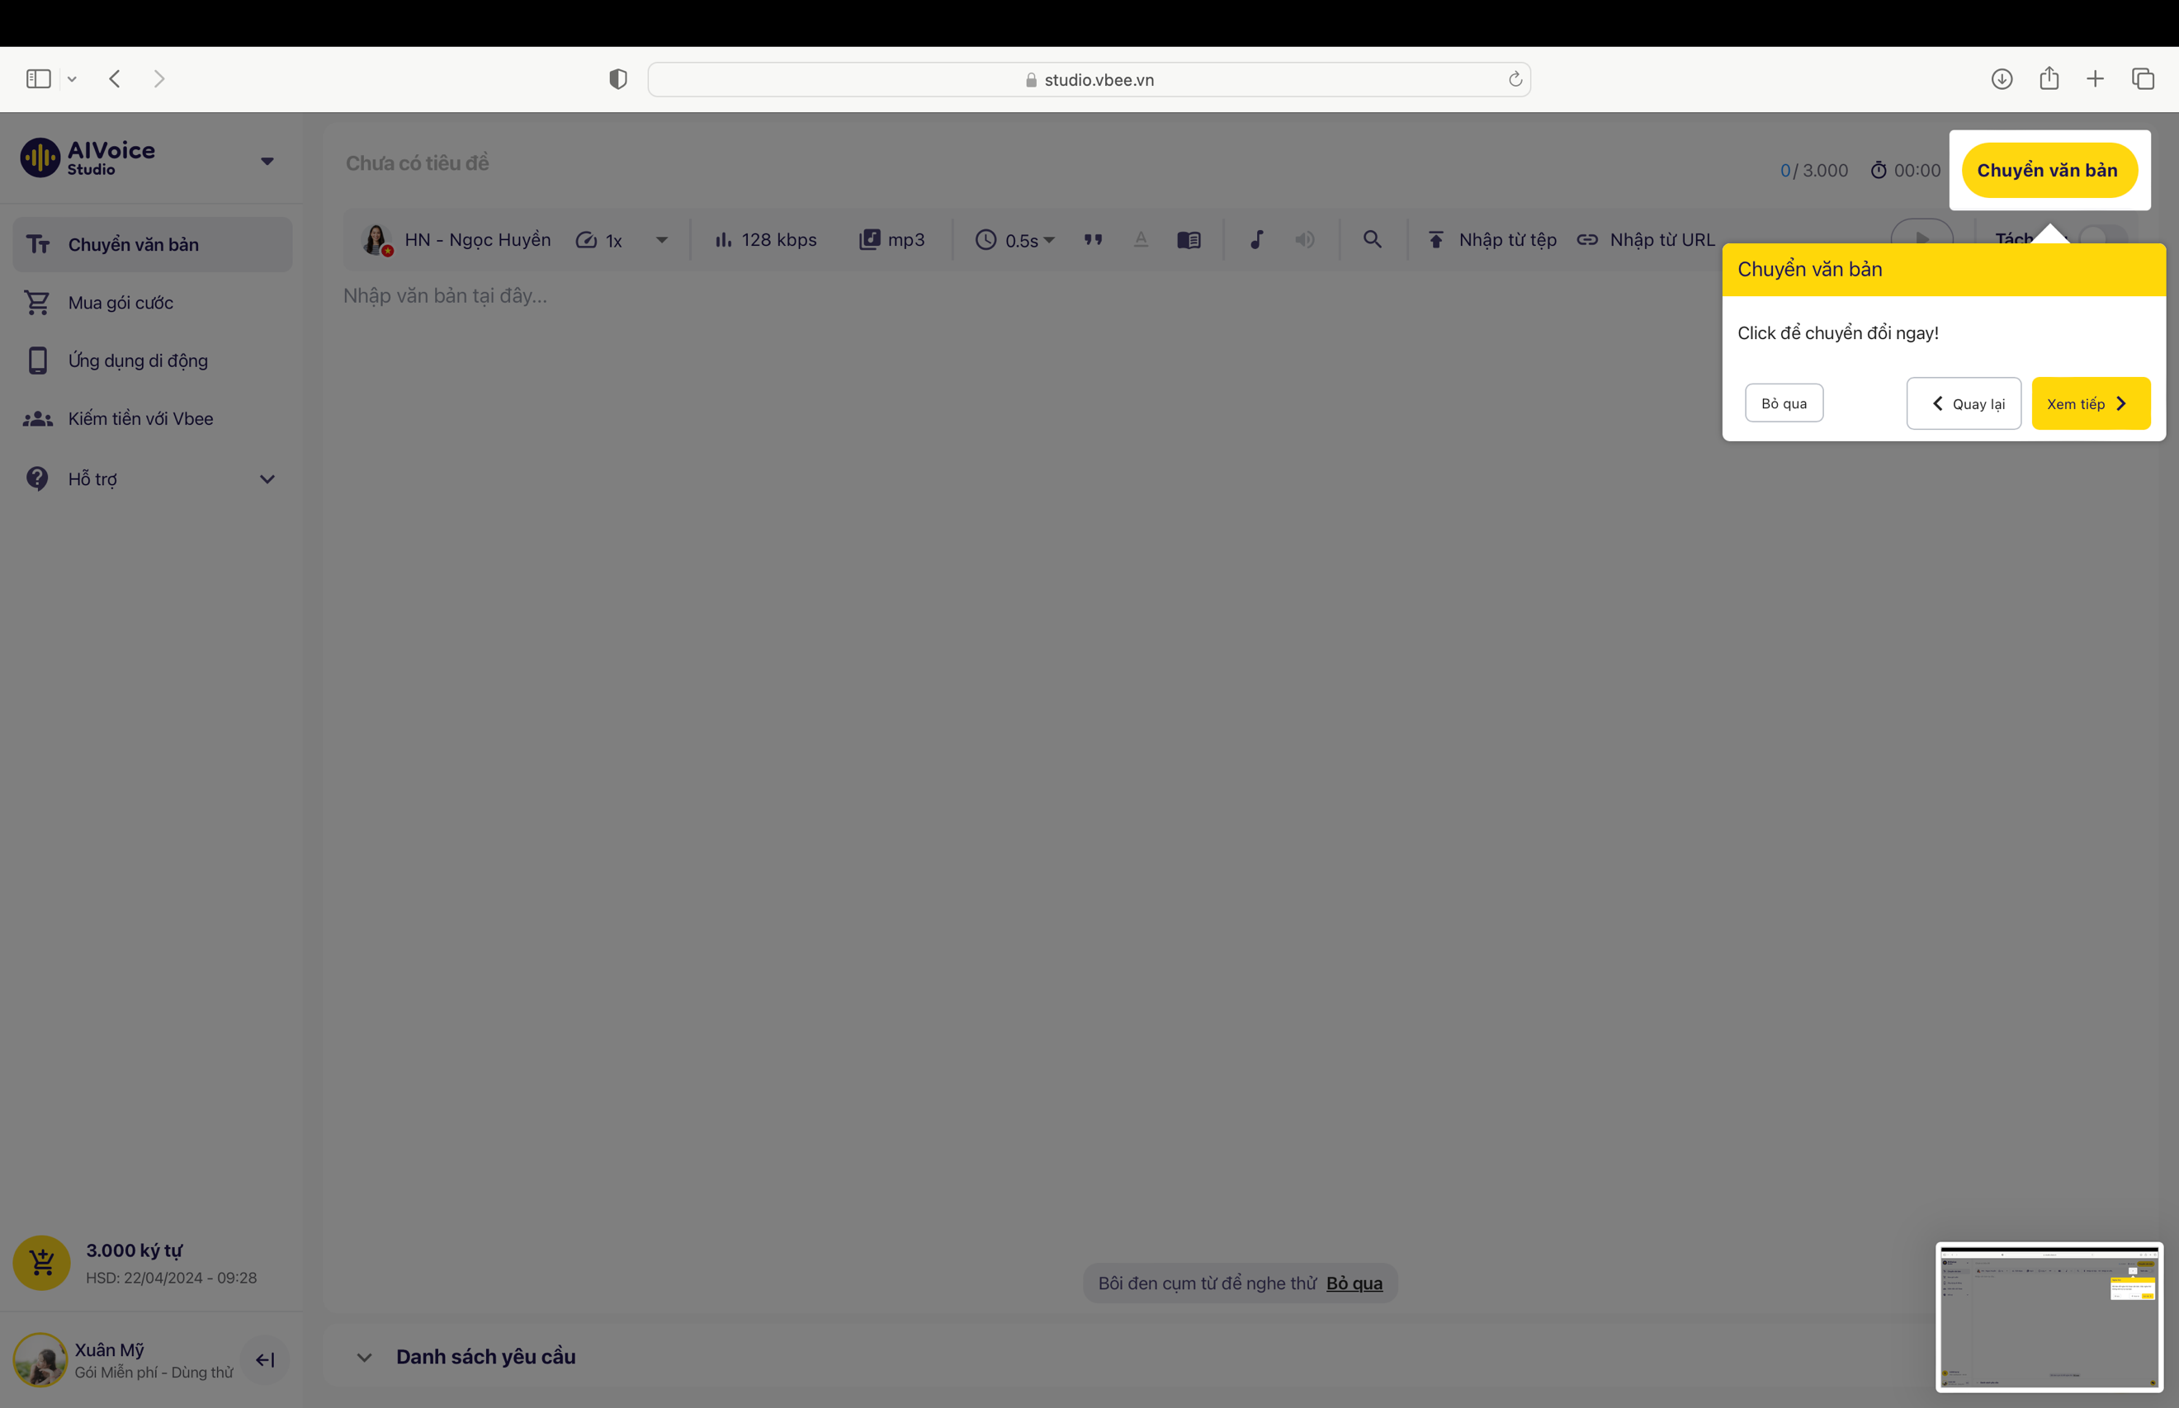

Bước 6: Tải về máy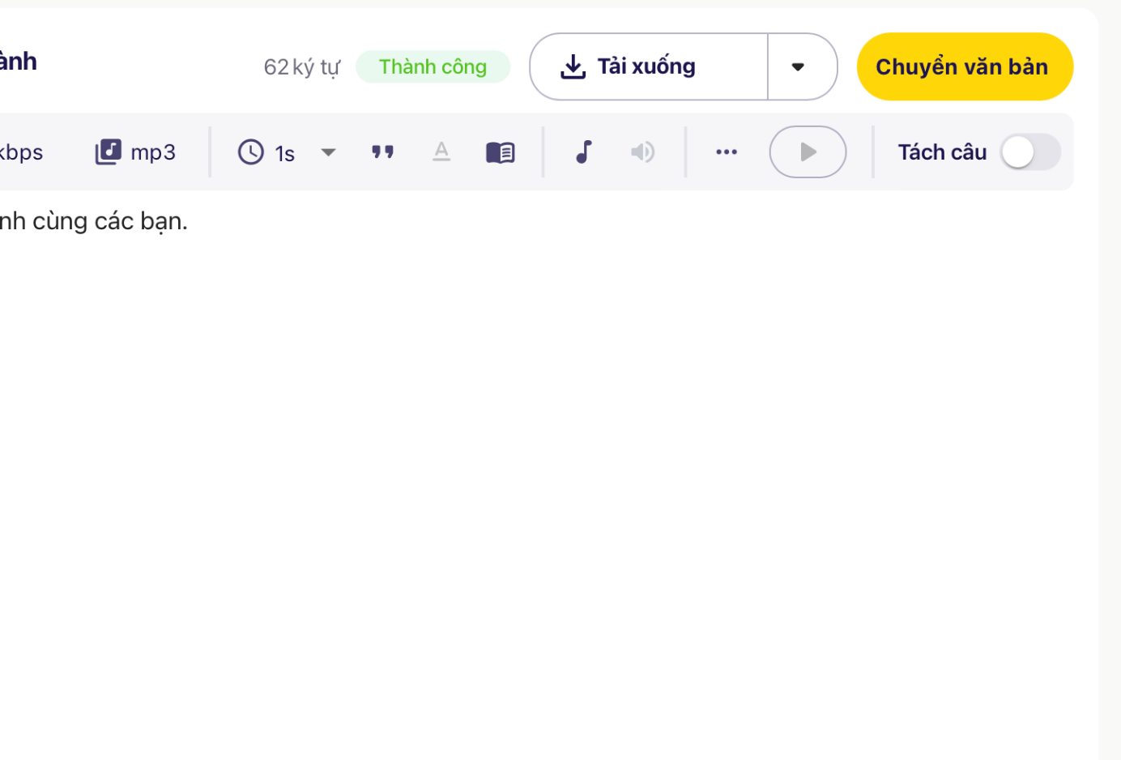
Tải âm thanh về máy

